BOOKING SLICE
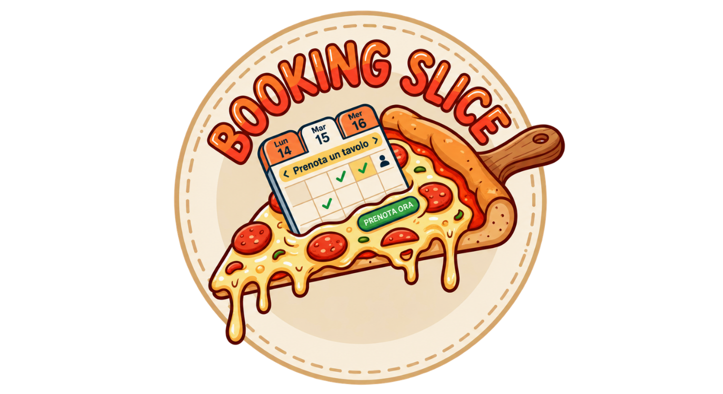

PROBLEM STATEMENT

Made by: De Filippo Luca, Pesce Francesco Pio, Mizerkevych Valerii
INDICE
- Dominio del problema
  - Analisi della situazione attuale
    - Costi di commissione troppo alti
    - Mancanza di flessibilità negli orari
  - Confini del sistema
  - Obiettivi del sistema
- Scenari d’uso
  - Prenotazione tavolo
  - Prenotazione asporto
  - Annullamento prenotazione tavolo o asporto
  - Inserimento prodotto in inventario
- Requisiti funzionali
  - Registrazione e autenticazione
  - Prenotazione tavolo
  - Prenotazione asporto
  - Gestione delle prenotazioni
  - Inventario
  - Persistenza
- Requisiti non funzionali
  - Usabilità
  - Affidamento e sicurezza
  - Prestazioni
  - Supportabilità
- Obiettivo d’ambiente
- Prodotti di Lavoro e tempistiche
1. Dominio del problema
Il campo in cui il sistema dovrà operare sarà nel mondo della ristorazione. Per comprendere al meglio come essere competitivi, abbiamo fatto delle analisi della situazione attuale delle varie applicazioni.
1.1 Analisi della situazione attuale
Facendo un’analisi della concorrenza, ci siamo accorti di un paio di problemi:
    - Costi di commissioni troppo alti
Alcune applicazioni, quando prenoti un tavolo o qualcosa da asporto, si prendono una determinata percentuale e un canone che fa guadagnare di meno al locale. Questo fa si che molti locali non usufruiscono del servizio e quindi noi andiamo a lavorare sulla parte di mercato che non accetta determinati termini.
    - Mancanza di flessibilità negli orari
Abbiamo notato che alcune applicazioni offrono sistemi di prenotazione che difficilmente si adattano alle esigenze del locale. Ad esempio se il locale sull’applicativo risulta “pieno”, le prenotazioni non si possono fare e dunque si passa ad un sistema cartaceo che può aumentare il rischio umano e una non persistenza delle prenotazioni.
1.2 Confini del sistema
Questo sistema gestirà le informazioni riguardanti la prenotazione dal lato del cliente, la lista di queste ultime da parte del personale e la gestione dell’inventario da parte di un amministratore.
Si potrebbe pensare anche di aggiungere tutta la parte di consegne per integrare le consegne a domicilio, ma sarà parte di un’implementazione futura.
1.3 Obiettivi del sistema
L’obiettivo del sistema è di dare la possibilità al nostro cliente di poter prenotare un tavolo o una pizza da asporto in totale tranquillità e senza nessuna competenza di “basso” livello.
Uno sguardo va dato anche alle varie problematiche, che risolveremo con un servizio di prenotazioni tutto “home-made” e mettendo dei limiti nel quale le varie prenotazioni sono valide così da non rischiare un “overbooking” quando in realtà non c’è.

2. Scenari d’uso
Dopo aver attentamente analizzato le varie problematiche e obiettivi del sistema, possiamo pensare a dei scenari in cui i vari attori (cliente, personale, amministratore) andranno ad usare il nostro sistema.
2.1 Prenotazione tavolo
Nome: Prenotare di un tavolo
Attori: Bob (Cliente)
Flusso di eventi:
- Bob preme il bottone “Prenota tavolo”.
- Gli appare una schermata in cui gli si informa che deve prima creare un account sull’applicazione e poi può usufruire del servizio.
- Bob preme “Crea account”, compila il form con nome, cognome, e-mail, password e numero di cellulare.
- Ritorna alla pagina iniziale e preme il bottone “Prenota tavolo”, essendo loggato gli va alla schermata di prenotazione.
- Compila il form con le domande inerenti alla prenotazione, come ad esempio il giorno, l’ora e il numero di persone.
- Attende un feedback da parte dell’applicazione in caso la prenotazione fosse andata a buon fine.
- A schermo gli compare un disclaimer che gli spiega che la prenotazione è valida a partire da 20 minuti prima dell’ora concordata fino a 20 minuti dopo quest’ultima. Scaduta quella finestra, la prenotazione non sarà più disponibile.
2.2 Prenotazione asporto
Nome: Prenotare di una pizza da asporto
Attori: Bob (Cliente)
Flusso di eventi:
- Bob fa il login con e-mail e password sull’applicazione.
- Bob preme il bottone “Prenota pizza da asporto”.
- A schermo gli comprare un feedback che gli spiega che la pizza NON verrà consegnata a casa, ma dovrà esser Bob ad andare fisicamente in pizzeria.
- Preme su “Ok”
- Bob sceglie un massimo di 15 pizze da una lista di pizze, dopo aver consultato la lista allergeni in formato PDF a schermo.
- Premendo il bottone “Avanti” gli appare un riassunto delle pizze prese e la possibilità di scegliere l’orario di ritiro. Sotto a questo form viene informato che il ritiro è possibile dalle ore 18:00 fino alle 23:00.
- Premendo il bottone “Avanti” arriva alla schermata di inserimento dei dati. Il pagamento avviene tramite carta di credito, dunque inserisce il nome del titolare, il numero di carta, la data di scadenza e il codice di sicurezza a 3 cifre.
- Il pagamento essendo andato a buon fine, gli viene rilasciato un codice a 4 cifre che utilizzerà in loco per identificare il proprio ordine e procedere al ritiro.
2.3 Annullamento prenotazione tavolo o asporto
Nome: Annullamento prenotazione di un tavolo o di una pizza da asporto
Attori: Bob (Cliente)
Flusso di eventi:
- Bob preme il bottone “Lista prenotazioni”.
- Gli appare una lista con tutte le prenotazioni che ha effettuato in precedenza (con un limite di 3 mesi).
- Individua la prenotazione che vorrebbe annullare e schiaccia il pulsante “Annulla” vicino a quest’ultima.
- Gli appare una schermata di conferma e lui schiaccia “Conferma”.
2.4 Inserimento prodotto in inventario
Nome: Inserimento di un prodotto nell’inventario del locale
Attori: Bob (Amministratore)
Flusso di eventi:
- Bob fa il login con l’e-mail e password che gli sono stati forniti per accedere alla dashboard amministrativa.
- Bob preme “Inserisci prodotto”.
- Gli appare una schermata in cui inserisce il nome del prodotto, la data di scadenza, la quantità e il lotto di cui fa parte.
- Bob clicca su “Conferma”
2.5 Conferma di una prenotazione
Nome: Conferma di una prenotazione in loco
Attori: Bob (Personale)
Flusso di eventi:
- Bob preme su “Lista prenotazioni del giorno”
- Individua la prenotazione del cliente
- Bob preme su “Conferma prenotazione”

3. Requisiti funzionali
Analizzando i vari scenari possiamo estrarre i vari requisiti funzionali e disporli in vari paragrafi.
3.1 Registrazione e autenticazione
Il sistema deve:
- RF01 - Permettere al cliente di registrarsi fornendo nome, cognome, e-mail, password e numero di cellulare.
- RF02 - Permettere a cliente, personale e amministratore di autenticarsi con e-mail e password.
- RF03 - Consentire la prenotazione solo ai clienti autenticati, invitando i clienti non registrati a creare un account.
- RF04 - mostrare a ciascun utente l’interfaccia e le operazioni previste per il proprio ruolo (cliente, personale, amministratore).
3.2 Prenotazione tavolo
Il sistema deve:
- RF05 - Permettere al cliente di prenotare un tavolo indicando giorno, ora e numero di persone.
- RF06 - Verificare la disponibilità e comunicare al cliente l’esito della prenotazione (conferma o indisponibilità), evitando l’overbooking.
- RF07 - Informare il cliente che la prenotazione è valida da 20 minuti prima a 20 minuti dopo l’orario concordato.
- RF08 - Rendere non più disponibile la prenotazione scaduta la finestra di validità.
3.3 Prenotazione asporto
Il sistema deve:
- RF09 - Informare il cliente che l’asporto non prevede consegna a domicilio e che il ritiro avviene di persona in pizzeria.
- RF10 - Mostrare la lista degli allergeni in formato PDF prima della scelta delle pizze.
- RF11 - Permettere al cliente di selezionare da un elenco un massimo di 15 pizze per ordine.
- RF12 - Mostrare al cliente un riepilogo delle pizze selezionate prima della conferma.
- RF13 - Permettere al cliente di scegliere l’orario di ritiro tra le 18:00 e le 23:00 e informarlo di tale fascia.
- RF14 - Permettere il pagamento dell’ordine con carta di credito, richiedendo nome del titolare, numero di carta, data di scadenza e codice di sicurezza a 3 cifre.
- RF15 - Generare e mostrare al cliente un codice a 4 cifre, a pagamento riuscito, per identificare l’ordine al ritiro.
3.4 Gestione prenotazione
Il sistema deve:
- RF16 - Permettere al cliente di visualizzare l’elenco delle proprie prenotazioni (tavoli e asporto) degli ultimi 3 mesi.
- RF17 - Permettere al cliente di annullare una propria prenotazione, previa conferma dell’operazione.
- RF18 - Permettere al personale di visualizzare la lista delle prenotazioni del giorno.
- RF19 - Permettere al personale di confermare una prenotazione quando il cliente si presenta in loco.

3.5 Inventario
Il sistema deve:
- RF20 - Permettere all’amministratore di inserire un prodotto nell’inventario indicando nome, data di scadenza, quantità e lotto.
- RF21 - Permettere all’amministratore di accedere a una dashboard amministrativa con le credenziali fornite dal locale.
3.6 Persistenza
Il sistema deve:
- RF22 - Conservare in modo persistente account, prodotti dell’inventario, prenotazioni e ordini.

4. Requisiti non funzionali
I requisiti non funzionali, ossia quelli che non rientrano in quelli funzionali, sono stati analizzati ed organizzati tramite modello FURPS+.
4.1 Usabilità
Il sistema deve
- RNF01 - Essere utilizzabile da un cliente senza competenze informatiche, che deve poter completare una prenotazione di tavolo in non più di 5 passaggi dalla pagina iniziale.
- RNF02 - Mostrare messaggi di errore chiari, indicando il campo errato e come correggerlo.
- RNF03 - Presentare un’interfaccia in lingua italiana.

4.2 Affidabilità e sicurezza
Il sistema deve
- RNF04 - Garantire che una prenotazione confermata non venga persa, nemmeno in caso di riavvio.
- RNF05 - Trattare i dati personali dei clienti nel rispetto del GDPR.
- RNF06 - Impedire a ciascun utente di accedere a funzioni o dati non previsti per il proprio ruolo
- RNF07 - Essere disponibile almeno il 99% del tempo durante gli orari di apertura del locale.

4.3 Prestazioni
Il sistema deve
- RNF08 - Rispondere alle operazioni ordinarie (login, prenotazione, annullamento, consultazione lista) in meno di 3 secondi.
- RNF09 - Supportare almeno 50 utenti connessi contemporaneamente senza degrado percepibile.
- RNF10 - Completare l’elaborazione del pagamento e mostrarne l’esito entro 10 secondi.
4.4 Supportabilità
Il sistema deve
- RNF11 - Essere progettato in modo da poter integrare in futuro la gestione delle consegne a domicilio.
5. Obiettivo d’ambiente
Per quanto riguarda il mondo in cui il nostro sistema di software opererà sarà su Windows 11. Per ora l’obiettivo è quello di farlo funzionare su computer, nulla esclude che in futuro potremmo sviluppare anche un App per Mobile.
I software che andiamo ad utilizzare per lo sviluppo saranno:
- Java per la parte di configurazione del server;
- JavaFX per quanto riguarda la parte grafica. Questa scelta è data dall’alta compatibilità con i vari sistemi moderni;
- MySQL per quanto riguarda il database;
Il client sarà eseguito sulla macchina del cliente che vuole prenotare un tavolo o una pizza d’asporto dal locale; il server sarà avviato sulla macchina scelta dal proprietario del locale sotto nostro consiglio; il database risiederà su una macchina esterna, fornita dal sito
Aiven.io.
I test verranno effettuati in locale, con il server in esecuzione sulla macchina di sviluppo e il database MySQL ospitato su Aiven.io, verificando il funzionamento di tutti gli scenari d’uso descritti nella sezione 2.

6. Prodotti di lavoro e tempistiche
Nella tabella sottostante troverete la tabella con le varie tempistiche e documenti/prodotti con le varie tempistiche che abbiamo definito insieme al team.

PRODOTTI DI LAVORO | DESCRIZIONE | CONSEGNA
Problem statement | Dominio, scenari, requisiti funzionali e non funzionali, ambiente, tempistiche | 15 ottobre 2026
Requisiti e casi d’uso | Elenco dei requisiti e modello dei casi d’uso | 29 ottobre 2026
Requirements Analysis Document | Analisi completa dei requisiti, vincoli e modelli del sistema | 12 novembre 2026
System Design Document | Architettura client/server/database e scelta dei componenti | 26 novembre 2026
Specifica delle interfacce dei moduli | Interfacce dei moduli del sottosistema da implementare | 17 dicembre 2026
Piano di test | Test per il sottosistema da implementare | 17 dicembre 2026
Object Design Document | Progettazione di dettaglio del sottosistema da implementare: classi, interfacce dei moduli, parametri, valori restituiti e condizioni delle operazioni | 28 dicembre 2027
Documenti di Esecuzione dei Test | Esito dei casi di test eseguiti, con risultato atteso e ottenuto, errori riscontrati e correzioni | 28 dicembre 2027

